**王晓华（硕士）**

**计算机技术**

**数据库**

**13871513620**

**1518037965@qq.com**

Find Me On

**QQ**：1518037965

**Blog**：<http://blog.csdn.net/wang1518037965>

**产品展示：**优酷搜索

《中南民族大学_新思路团队_智能化制造信息管理系统》

**新思路团队：**www.new-thread.com

**个人荣誉：**

* **多项国家软件著作权主要参与人员**。
* **第四届全国软件服务外包大赛团体二等奖。**
* **全国计算机设计大赛团体二等奖。**

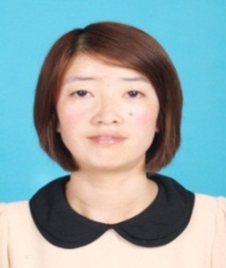

**概况**

我的研究方向是数据库，我擅长使用的数据库是SQLServer+Mysql，参与过一个ERP项目的设计与开发，也参与过开源项目的开发和一些团队中的小项目。在参与项目中我重点是负责数据库的设计与分析，维护与实施，备份和还原，报表的设计和维护等，同时也参与需求分析。

我喜欢浏览技术博客，自己也写过一些技术文档，记录自己在技术方面的成长。

**期望职位**

DBA，数据开发工程师、

**教育**

本科&硕士，计算机技术，中南民族大学，湖北武汉，硕士（2010-2014本，2014-2016硕）

**项目**

●新思路团队：财务管理系统

项目简介：是高校财务处用的一个给教职工发放工资和管理查询工资的系统。

工作职责：DBA+需求分析

●武汉飞特信息科技公司：ERP-智能制造工厂管理系统（B/S）

项目简介：是一个制造业工厂进销存管理系统。

工作职责：DBA

●新思路团队：突发事件统计系统（<http://cedb.ccnu.edu.cn/>） 项目简介：是某高校对正在发生和过去发生的突发事件的统计和查询系统。

工作职责：DBA

●武汉飞特信息科技公司：**FIMS开源项目** （<http://ovclouds.com/>）

项目简介：FIMS开源项目是针对于用户开放的、关于工程制造的质量检验的项目。

工作职责：DBA+需求分析+测试

**技能**

●熟练：SQL Server、MySQL。

●了解：MongoDB、PowerDesigner、以及SVN、GIT等团队协作工具。

●英语：CET4(453分)